TECHNICKÁ UNIVERZITA VO ZVOLENE
DREVÁRSKA FAKULTA

Katedra fyziky, elektrotechniky a aplikovanej mechaniky

Predmet: Elektrotechnika v POB

Laboratórna úloha č. 5: Meranie VA charakteristiky vybraných diód

Akad. rok: Dátum:
Vypracoval: Prevzal:

Meranie VA charakteristiky vybraných diód
Prístroje a pomôcky:
Zenerova dióda, LED, zdroj jednosmerného napätia, digitálny ampérmeter, digitálny voltmeter, regulačný odpor, vypínač, spojovacie vodiče.

Teória:
Pri výbere konkrétneho typu polovodičovej diódy, musíme poznať jej základné parametre (prevádzkové hodnoty, medzné hodnoty ako aj vzťahy niektorých charakteristických fyzikálnych veličín). Preto sú často medzi katalógovými údajmi uvádzané závislosti medzi veľkosťou prúdu a napätím na štruktúre, tzv. VA charakteristiky (voltampérovej charakteristiky). Tieto sa uvádzajú pre každý typ osobitne vpriepustnom a v závernom smere.

Cieľ:
odmerať VA charakteristiky určených polovodičových diód a graficky ich zobraziť (na mm-papier alebo ako grafický výstup počítačového programu EXCEL).

Pracovný postup:
1. Obvod zapojíme podľa schémy na obr.1 tak, aby anóda diódy LED bola kladne polarizovaná voči katóde (priepustný smer). Pred pripojením na zdroj sú meracie prístroje nastavené na maximálne rozsahy, regulačný reostat R je na maximálnej hodnote odporu, sieťový vypínač na zdroji je vypnutý.
2. Premenlivým odporom nastavíme prúd pretekajúci cez diódu tak, aby táto začala práve svietiť. Odmeriame úbytok napätia na nej. Údaje zapíšeme do tabuľky.
3. Bežcom na premenlivom odpore nastavíme vyššiu hodnotu prúdu a spolu s prislúchajúcou hodnotou napätia opäť zapíšeme do tabuľky. Postupne takto získame päť bodov charakteristiky. (Veľkosť prúdu cez diódu by nemala prekročiť 25 - 30 mA).
4. Elektrický obvod prerušíme (vypínačom) a LED nahradíme Zenerovou diódou. V tomto prípade bude anóda záporne polarizovaná voči katóde (Zenerova dióda sa využíva v závernom smere).
5. Celý postup podľa bodov 2 a 3 zopakujeme, s tým rozdielom, že pomocou premenlivého odporu nastavujeme postupne úbytky napätia a meriame prúd. Údaje zapíšeme do tabuľky. (Veľkosť prúdu by nemala prekročiť 30-50 mA).
6. Z nameraných hodnôt zostrojíme grafickú závislosť napätia a prúdu, tzv. VA (voltampérovú) charakteristiku.
Poznámka:
VA charakteristiku zostrojte oddelene pre každú diódu (t.j. dva oddelené obrázky - LED v 1. kvadrante a Zenerova dióda v 3. kvadrante).

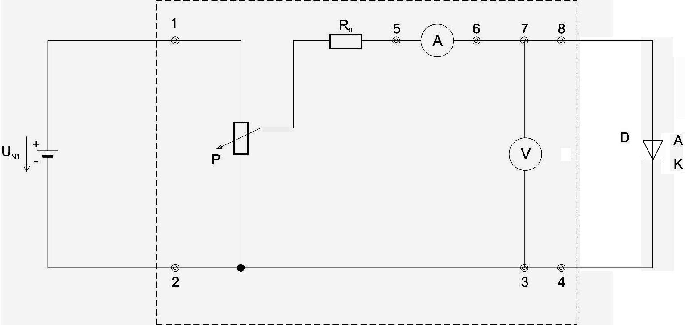

Schéma zapojenia na meranie charakteristiky usmerňovacej diódy a LED

Upozornenie: pri meraní zapájame diódu LED tak, že na anóde je kladná polarita napätia voči katóde. Zenerovú diódu zapájame opačne - anóda je záporná voči katóde !

Tabuľka nameraných hodnôt pre LED (priepustný smer)

Por.č. | U_{F} (V) | I_{F} (mA)
1.
2.
3.
4.
5.

Tabuľka nameraných hodnôt pre Zenerovú diódu (záverný smer)

Por.č. | U_{Z} (V) | I_{Z} (mA)
1.
2.
3.
4.
5.

Príloha: grafy na mm papieri (VA charakteristika diódy z nameraných hodnôt v tabuľke). Na grafe vyznačte, pre ktorú diódu príslušný graf platí. Grafy môžete vyhotoviť aj v niektorom z počítačových programov - napríklad v programe MS EXCEL).

